# Especificación del trabajo

En este capítulo se presenta la especificación del trabajo, con una estructura y contenidos **inspirados** en los criterios y recomendaciones que establece la norma UNE 157801:2007 - “*Criterios Generales para la elaboración de proyectos de Sistemas de Información*”.

A lo largo del documento se utilizarán términos y acrónimos que estarán en negrita y cuya descripción aparecen en el **apartado 8** (*Definiciones y abreviaturas).*

## Introducción

La asignatura de Programación de Aplicaciones Gráficas del Grado de Ingeniería Informática, tiene una curva de aprendizaje muy pronunciada, debido que abarca todo el proceso para la generación de gráficos.

Poner siglas

La creación de gráficos necesita de tres partes esenciales para la correcta creación de la imagen que se quiere mostrar. Hace falta una geometría correcta, qué esté correctamente cargada en la Unidad de procesamiento gráfico (**GPU**); un shader OpenGL Shading Language (**shader** **GLSL**) correcto, bien compilado y cargado en la GPU; y establecer correctamente los parámetros de Open Graphics Library (**OpenGL**). La dificultad reside en que no se puede probar cada pieza por separado antes de visualizar el resultado final ya que las tres piezas son imprescindibles para poder ejecutar la aplicación gráfica.

Mas introduccion

En este Trabajo de Fin de Grado se pretende desarrollar una herramienta multiplataforma que permita al usuario probar directamente los Shaders GLSL que esté desarrollando, sin necesidad de haber escrito las otras dos piezas de software necesarias. La herramienta proporciona un entorno donde poder escribir o cargar los Shaders que el usuario quiera probar y aplicarlos sobre geometrías predefinidas y con configuraciones de parámetros predefinidas, así como comprobar la validez sintáctica de los Shaders escritos.

## Antecedentes y estado del arte

Existen una serie de aplicaciones que resuelven parcialmente el problema, entre ellas:

* [Shdr](http://bkcore.com/blog/3d/shdr-online-glsl-shader-editor-viewer-validator.html): es un editor online ESSL (GLSL), funciona como editor ,visualizador y validador de shaders todo con **WebGL** creado porThibaut Despoulain.

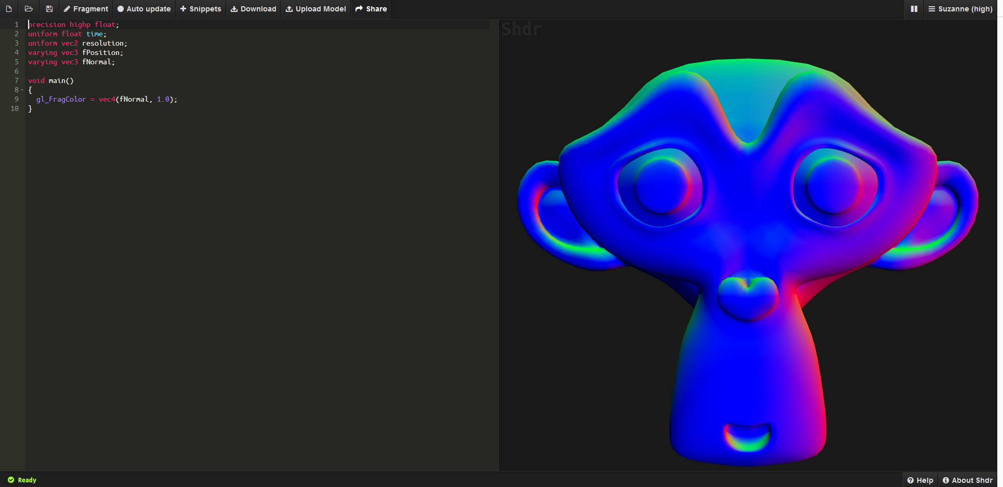

Ilustración Aplicación Shdr

* [Kick.js](http://www.kickjs.org/example/shader_editor/shader_editor.html): Es un motor gráfico montado en WebGL para navegadores modernos, que además posee un editor de shaders.

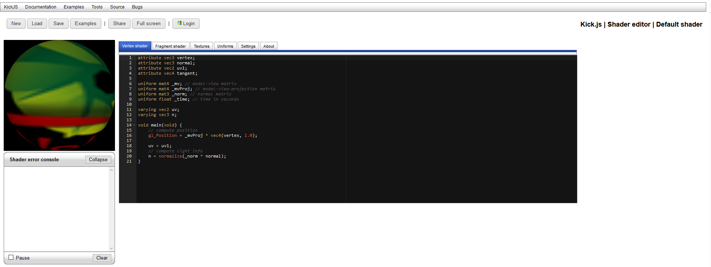

Ilustración Aplicación Kick.js

Estas aplicaciones online presentan una serie de inconvenientes importantes:

* No están totalmente adaptadas a la asignatura PAG del Grado de Ingeniería Informática y no permiten usar características avanzadas de OpenGL, (no disponibles en WebGL).
* Son complicadas y poco intuitivas.

En este Trabajo de Fin de Grado se propone una herramienta basada en OpenGL 4.5, para la edición, visualización y validación de los shaders GLSL.

# Objetivos del trabajo

* Desarrollar un prototipo que permita cargar y compilar shaders GLSL desde el punto de vista sintáctico. Cambiar mal escrito
* Implementar algunas geometrías predefinidas, sobre las que se puedan aplicar los shaders cargados, para ver si el resultado obtenido es el que se buscaba.
* Visualizar el resultado de la ejecución de un shader program, sin necesidad de construir una aplicación gráfica completa
* Mostrar resultados intermedios en forma gráfica, para facilitar la prueba de los shaders, como por ejemplo los cube maps en el caso de shaders para simular reflexión o los shadow maps en el caso de shaders para simular sombras arrojadas.

# Tecnologías Y software utilizados

Para el desarrollo de este proyecto se han usado unas las tecnologías y un software que permite el desarrollo de las estas tecnologías.

Mas inrtro

### Tecnologías

En este apartado se detallan las tecnologías empleadas en el proyecto y la justificación de su uso.

#### QT

Es un framework multiplataforma orientado a objetos ampliamente usado para desarrollar programas que utilicen interfaz gráfica de usuario, así como también diferentes tipos de herramientas para la línea de comandos y consolas para servidores que no necesitan una interfaz gráfica de usuario.

Se ha usado este framework ya que es de código abierto, posee una comunidad activa, gran flexibilidad a la hora de generación de aplicaciones y una herramienta de generación de interfaces muy fluida y sencilla a la hora de trabajar.

#### OpenGL

Sera la API principal para la generación de gráficos 3D, igual que en la asignatura de Programación de Aplicaciones Gráficas del Grado de Ingeniería Informática. Referencia a kronos

### Software

Se detallará el software usado en la planificación, el diseño gráfico, desarrollo el producto, gestión de versiones, …

#### Trello

Aplicación online para administración de proyectos que permite el uso de metodología **Kanban**, sobretodo lo usare para gestionar las tareas diarias, dependiendo de la etapa del proyecto.

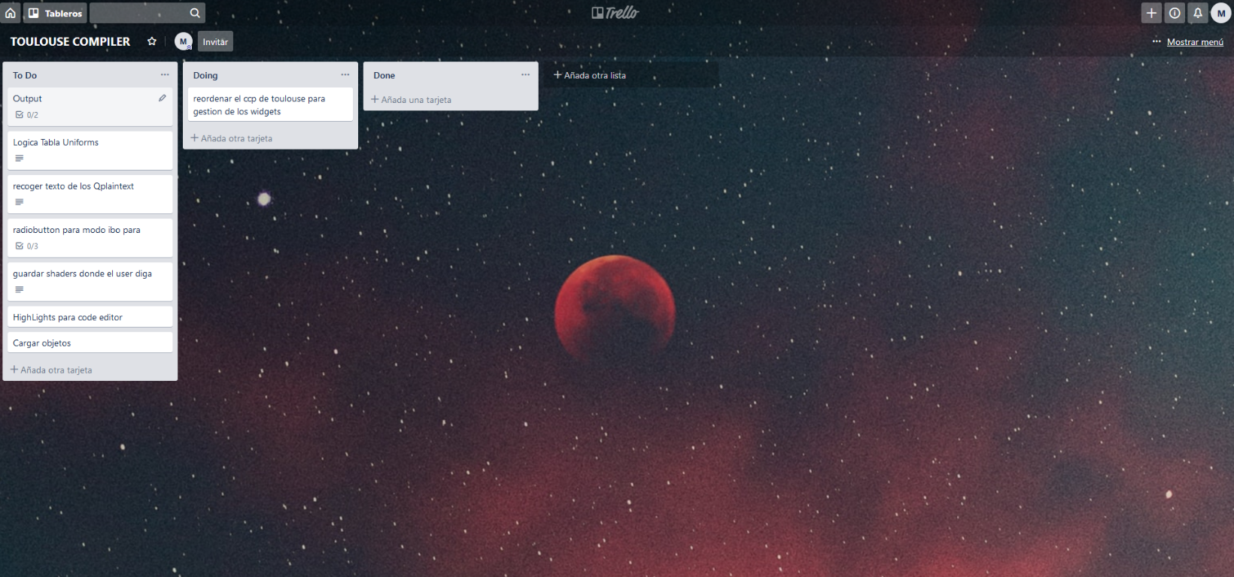

Ilustración Trello

#### Gantt Project

Un software gratuito para gestión de tareas y proyectos. Permite generar diagramas de **Gantt**, que usare para especificar el tiempo de las etapas del desarrollo.

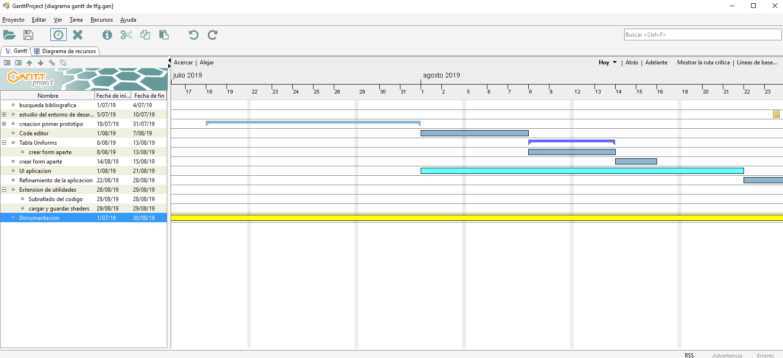

Ilustración Gantt Project

#### Github

Es una plataforma online para alojar proyectos utilizando el sistema de control de versiones Git. Yo usare sobretodo la aplicación de escritorio ya que se integra con Visual Studio.

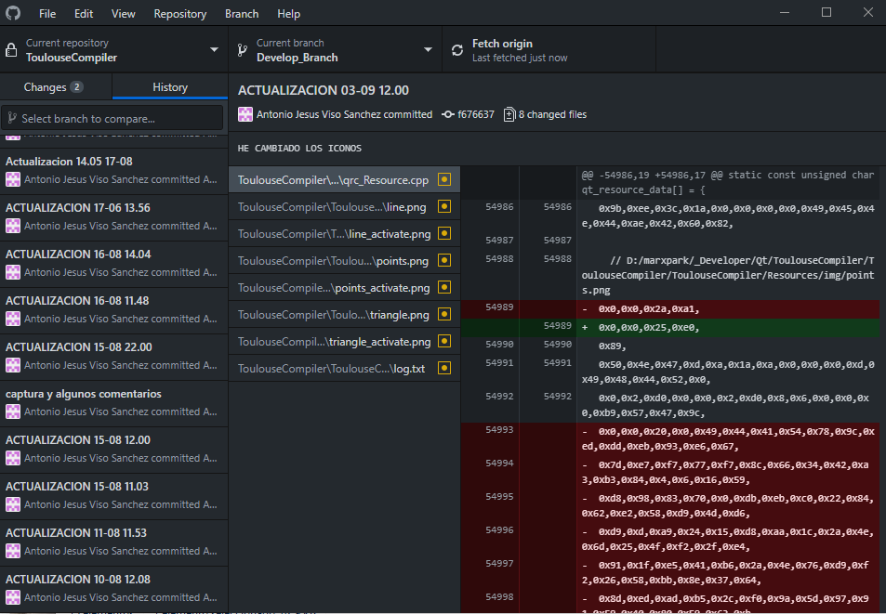

Ilustración Github

#### Visual Studio

Entorno de desarrollo integrado para Windows, Linux y macOS. Es compatible con múltiples lenguajes de programación, tales como C++, C#, Visual Basic. Para este proyecto se usará la versión Enterprise 2017 será el compilador principal de la aplicación.

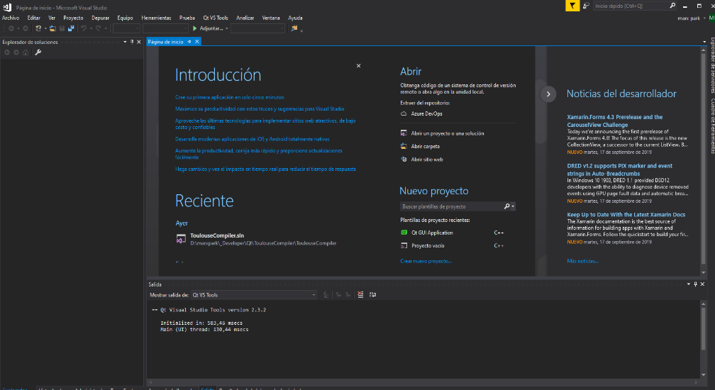

Ilustración Visual Studio

#### Qt Creator

Qt Creator es un IDE multiplataforma programado en C++, JavaScript y QML para el desarrollo de aplicaciones con Interfaces Gráficas de Usuario.

De este programa usare la integración con Visual Studio y el gestor de creación de Interfaces Qt Designer.

Para este proyecto se ha usado la versión 4.8 de QT.

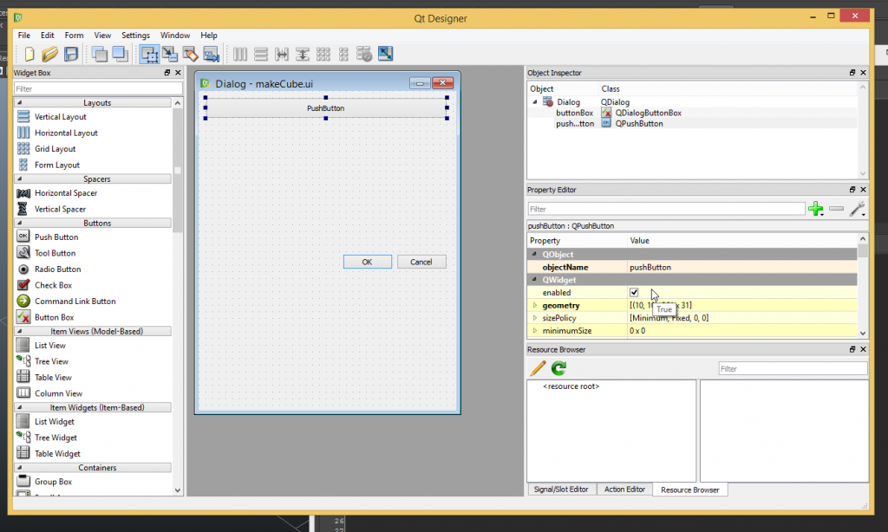

Ilustración QT Designer

#### Adobe Photoshop

Es un editor de gráficos rasterizados usado principalmente para el retoque de fotografías y gráficos. En este proyecto se ha usado sobre todo para la creación de iconos y la creación de diagramas para la memoria.

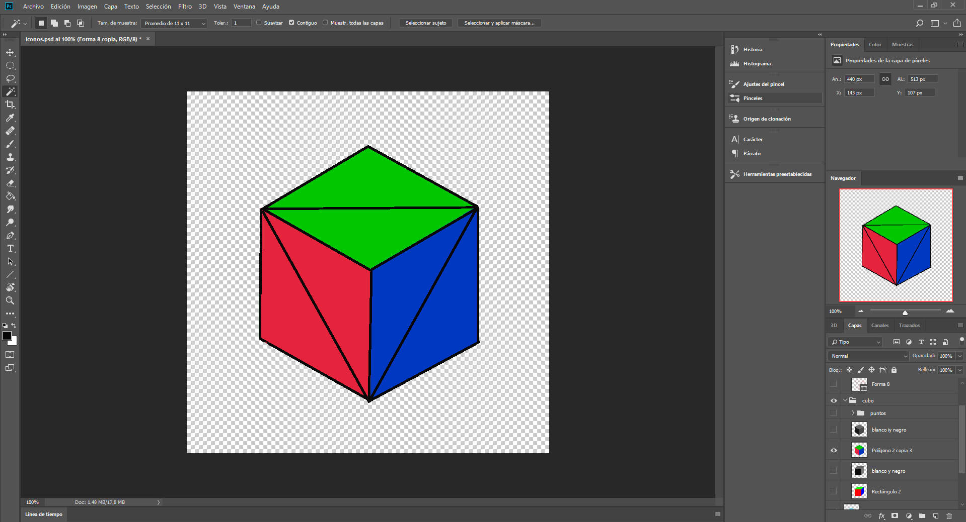

Ilustración Adobe Photoshop

# Análisis y diseño

## Casos de Uso

## Requisitos

Para el desarrollo de esta aplicación se hizo un estudio en alumnos de la asignatura de Programación de Aplicaciones Gráficas como también en gente que trabaja en el sector de la creación de software, concretándose los siguientes requisitos funcionales y no funcionales.

### Requisitos funcionales

Los requisitos funcionales representan las funcionalidades que el sistema debe ser capaz de realizar al final del desarrollo. A continuación, se enumeran los requisitos:

* Se debe tener una consola para mostrar los errores y el funcionamiento de la aplicación. principal
* Se debe poseer un espacio para escribir el código necesario.
* Se deberían marcar los errores en la línea correspondiente dentro del código. principal
* Se deben visualizar objetos en 3d para el posterior tratamiento con Shaders.
* Se debe poder y guardar Shaders.
* Se debería hacer un resaltado de palabras reservadas de GLSL.

### Requisitos no funcionales

Una vez definidos los requisitos funcionales se definirán los no funcionales. Se trata de requisitos que no se refieren directamente a las funciones específicas suministradas por el sistema, sino a las propiedades del sistema: rendimiento, interfaz, seguridad, usabilidad, seguridad, ...

* La parte donde se escribe el código de los shaders, se verá afectada por el efecto de resaltado de las palabras reservadas (se destacan aquellas variables reconocidas por el sistema como palabras reservadas de GLSL).
* La interfaz será intuitiva, seguirá una guía de estilo uniforme, manteniendo la misma tipografía, …
* La interfaz del programa deberá tener dos idiomas, español e inglés, siendo posible añadir otros idiomas más delante de forma sencilla.
* Se podrá añadir la opción de cargar objetos del usuario de forma sencilla.
* estable

## Planificación temporal

La importancia de una buena planificación se hace presente en el éxito de todo proyecto más o menos grande. Se necesita dividir el problema en tareas más ligeras y con un tiempo de realización fijo.

Ya que el presente proyecto es un Trabajo de Fin de Grado, por consiguiente, los cálculos de tamaño del proyecto están supeditados el tiempo disponible. En cuanto al esfuerzo, se dispone de tan un solo efectivo (la persona autora del trabajo).

Se tendrán en cuenta los días no hábiles, como los fines de semana (3 meses,6 horas diarias, en total aproximadamente 300 horas). Considerando el último de ellos como medio mes para reuniones con los tutores especificando las posibles modificaciones (de los parámetros del programa) resultantes de las reuniones. Y el otro medio para el testeo final y refinamiento del programa.

Para la parte de la planificación temporal del desarrollo del proyecto, se generó un diagrama de Gantt, el cual especificaba el tiempo necesario para cada parte del desarrollo.

A continuación, se muestran las tareas reflejadas en el diagrama de Gantt (*ver ilustración 1.10.1*):

* Búsqueda bibliográfica. 4 días.
* Estudio del entorno de desarrollo QT. 4 días.
  + Creación de programa simple funcional con QT. 1 día.
  + Creación más compleja de aplicación con OpenGL. 3 días.
* Creación del primer prototipo.15 días.
  + Integración de los shader programs al prototipo.2 días.
  + Integración de las prácticas de PAG.8 días.
  + Implementación del Code Editor. 5 días.
* Diseño de la interfaz.7 días.
  + Diseño e Implementación de Tabla Uniforms.3 días.
  + Diseño e Implementación del Log.2 días.
  + Integración del Code Editor a la interfaz. 2 días.
* Implementación de utilidades del programa. 5 días
  + controles de cámara para OpenGL. 2 días.
  + Opciones selección distintos objetos. 3 días.
* Extensión de utilidades. 5 días.
  + Subrayado del código.1 día.
  + cargar y guardar shaders.1 día
  + Selección idioma. 3 días.
* Refinamiento de la aplicación. 1 día.
* Documentación.50 días

Destacando que los objetivos a realizar dentro de la tarea asignada se planearan con un diagrama de Kanban (*Ver ilustración 1.10.2*).

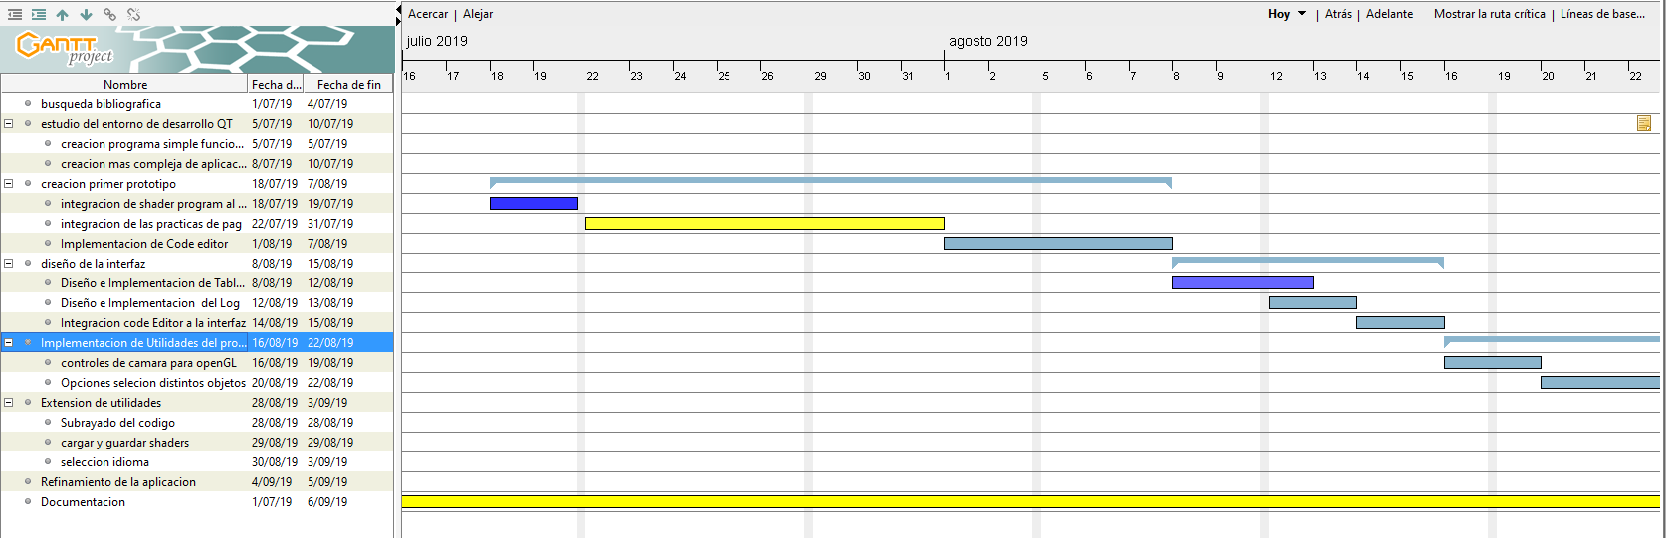

Ilustración 1.10.1 Diagrama de Gantt del Proyecto

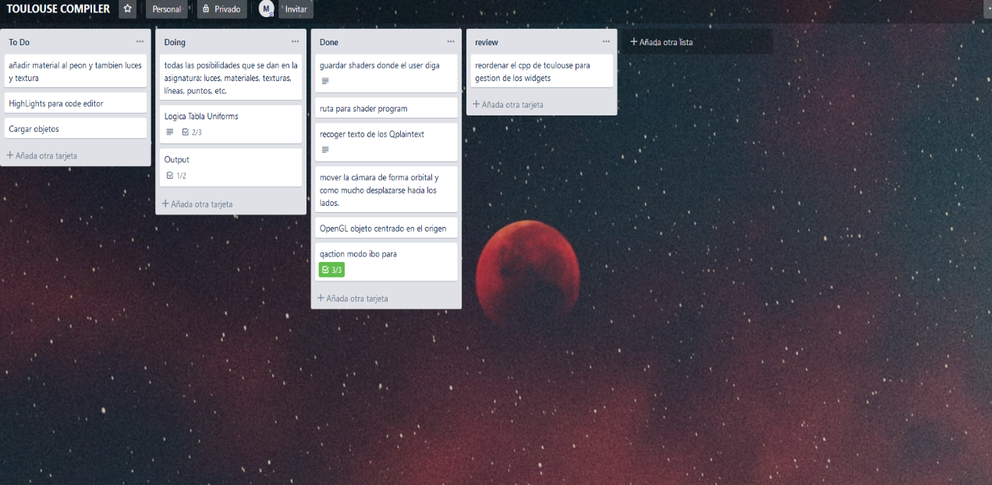

Ilustración 1.10.2 Diagrama de Kanban del Proyecto

## Metodología de desarrollo de software

Referencia a algún libro

Para el desarrollo de este proyecto se seguirá una metodología **SCRUM**, ya que de esta forma se puede ir especificando pequeños cambios, agregar nuevas funcionalidades en el proyecto, … Además, se puede obtener un feedback por parte del cliente (en este caso los tutores).

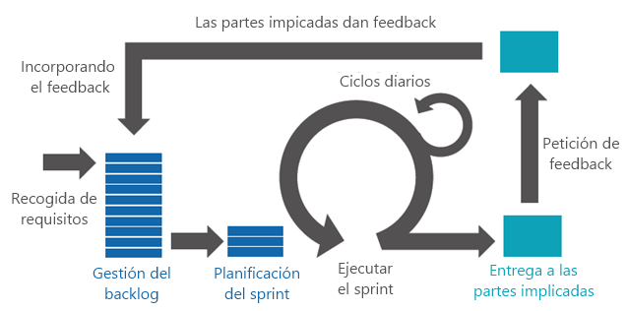

Ilustración 4.4.1 Diagrama fases SCRUM

Se necesitará de varias iteraciones dentro de la metodología para llegar a la fase final del proyecto.

A continuación, se explicará las fases dentro de la metodología SCRUM.

### Recogida de requisitos

El proceso comienza con la generación de la lista de objetivos o requisitos priorizada, que actúa como plan del proyecto y que es entregada por el cliente al equipo de desarrollo.

La lista de requisitos priorizada representa la visión y expectativas del cliente respecto a los objetivos y entregas del producto o proyecto.

### Gestión de backlog

Después de que se haya revisado la representación de los requisitos, para cada requisito se indica la importancia y el costo estimado de completarlo, que en este caso será tiempo.

### Sprint Planning Meeting

Un sprint es una unidad de trabajo que agrupa un conjunto de tareas en un periodo de tiempo. La primera iteración es de planificación y está compuesta por dos partes:

* **Selección de requisitos:** Es la iteración entre cliente y equipo, el momento en que el equipo pregunta al cliente las dudas que surgen y se seleccionan los requisitos más prioritarios que se comprometen a completar en la iteración.
* **Planificación de la iteración:** Se elabora la lista de tareas o acciones necesarias para desarrollar los requisitos a los que se han comprometido.

De esta forma siempre se mantiene el contacto con el cliente y este está más involucrado en el proyecto.

### Ejecución de sprint

En la metodología SCRUM un proyecto se ejecuta en bloques temporales cortos y fijos, llamados sprint, que son iteraciones de 2 semanas. Si se sobrepasa este tiempo, como máximo un sprint puede tomar 4 semanas.

De esta forma no se gasta más tiempo en una parte del proyecto y en otras menos.

### Inspección e iteración

El último día de la iteración se realiza la reunión de revisión de la iteración, y se compone de dos partes:

**Sprint Review:** El equipo desarrollador presenta al cliente los requisitos completados en la iteración, en forma de incremento de producto preparado para ser entregado. El cliente revisa el entregable y se adaptan las mejoras necesarias.

**Sprint Retrospective:** En esta fase el equipo analiza cómo ha sido su manera de trabajar y cuáles son los problemas que podrían impedirle progresar adecuadamente, enfocando el proceso a la mejora continua del equipo.

De esta forma se puede seguir evolucionando la aplicación y el equipo va mejorando con el desarrollo.

## Presupuesto

Una parte importante del proyecto es cuanto se está dispuesto a pagar para el desarrollo del producto, es decir el presupuesto del que se dispondrá. Se supondrá que estos gastos los asume una empresa ficticia, por lo tanto, no se dedicará únicamente a este proyecto. Esta suposición hará posible que se puedan repartir los recursos entre estos proyectos (se pensara que están desarrollando 4 proyectos).

Para poder especificar correctamente los costes hay que diferenciarlos en:

* Costes de materiales.
* Costes de software.
* Costes de hardware.
* Costes de personal.

Todos los costes llevan aplicado el 21% de los impuestos.

### Costes de materiales

Los costes de carácter material, son recursos de uso general y coste reducido y donde no va incluido los costes de hardware para el desarrollo. En la tabla 4.5.1 se muestran los costes materiales:

|  |  |  |
| --- | --- | --- |
| Nombre | Objetivo | Coste(€) |
| Post-It 47.6 mm x 47.6 mm | Destinado a señalar las tareas que se realizaran ese día y errores detectados. | 3,00 € |
| Caja de 50 unidades de bolis BIC | Para diseños en papel y apuntar tareas | 11,28 € |
| Coste Total | | 14,28 € |

Tabla 3.5.1 Desglose de costes en materiales

### Costes de Software

En este apartado se incluirán todos los programas utilizados en el proyecto. La mayoría del software es gratuito o se abona mensualmente, así que se tendrá en cuenta y no se amortizaran.

|  |  |  |
| --- | --- | --- |
| Nombre | Objetivo | Coste(€) |
| Adobe Photoshop CC | Destinado a la generación de los partes de la interfaz | 24,19 €/mes x 3 |
| Office 365 | Realización de la documentación | 7,00 €/mes x 3 |
| Visual Studio 2017 versión estudiante | Compilación y generación de código | 0 € |
| Github | Control de versiones | 0 € |
| Trello | Generador de diagramas Kanban | 0 € |
| QT Creator | Entorno para la generación de aplicaciones gráficas | 0 € |
| Coste Total (€) | | 101,15 € |

Tabla 3.5.2 Desglose de costes de software.

Los programas mostrados serán necesarios para el desarrollo del programa, pero puede darse el caso que se necesite de algún programa externo que no sea gratuito, que ira dentro del porcentaje adicional para costes imprevistos.

### Costes de Hardware

Estos costes engloban los equipos necesarios u otros dispositivos necesarios para el desarrollo del proyecto. Al ser solo una persona la que está trabajando en él, solo es necesario la compra de un ordenador.

Se estima que se necesitará un ordenador valorado en 1000 €, para el desarrollo de este proyecto.

### Coste de Personal

En este apartado se mostrarán los costes asociados a la parte de personal. Toca destacar que todo el trabajo de este proyecto recae sobre solo un alumno, por lo tanto, hará distintos roles dentro del desarrollo del proyecto.

El salario base de los trabajadores se ha extraído del *Convenio colectivo estatal de empresas de consultoría y estudios de mercado y de la opinión pública. (*[*https://www.boe.es/boe/dias/2018/03/06/pdfs/BOE-A-2018-3156.pdf*](https://www.boe.es/boe/dias/2018/03/06/pdfs/BOE-A-2018-3156.pdf)*)*

Para la realización del proyecto se necesitará de los siguientes roles:

* **Analista/Diseñador**: Se encargará de todo el análisis y diseño del sistema.
* **Programador**: Se encargará de la implementación del sistema.
* **Supervisor de pruebas**: Encargado de la experimentación y pruebas de usuario.
* **Jefe del proyecto**: Se encargará de supervisar, generar la documentación y difundir los resultados obtenidos.

Al sueldo mensual de los trabajadores hay que aplicarle el 33% de impuestos a la empresa en concepto de gasto para la Seguridad Social.

|  |  |  |  |  |  |
| --- | --- | --- | --- | --- | --- |
| Nombre | Sueldo base mensual | Retención mensual | Meses | Dedicación al proyecto | Coste(€) |
| Analista/diseñador | 1.535,22 € | 506,62 € | 2 | 25% | 1.020,92 € |
| Programador | 1.089,20 € | 359.43 € | 3 | 100% | 4.945,89 € |
| Supervisor de pruebas | 828,39 € | 273,36 € | 3 | 25% | 826.31 € |
| Jefe del proyecto | 1.637,50 € | 540,37 € | 3 | 25% | 1.606,41 € |
| Coste Total | | | | | 8.399,53 € |

Tabla 4.5.4 Desglose de costes de personal.

Una vez vistos todos los costes iniciales, es necesario ver los costes indirectos asociados al proyecto. Se consideran costes indirectos los gastos extra asociados a cada proyecto necesarios para su realización. En estos se incluyen los gastos de funcionamiento de la empresa (luz, agua, conexión a internet, alquiler, etc.) y los posibles gastos imprevistos.La empresa establece un 20% al coste inicial del proyecto.

Teniendo los gastos anteriormente descritos, el coste total del proyecto se puede resumir en la siguiente Tabla 4.5.5:

|  |  |
| --- | --- |
| Recurso | Coste |
| Recursos materiales | 14,29 € |
| Recursos software | 101,18 € |
| Recursos hardware | 1.000 € |
| Recursos humanos | 8.399,53 € |
| Costes indirectos (20%) | 1.903,00 € |
| Coste Total | 11.418,00 € |

Tabla 4.5.4 Desglose de costes iniciales del proyecto.

# Desarrollo del proyecto

# Pruebas

# Conclusiones y trabajo futuro

# Apéndices

**Objetivo**: incluir la documentación adicional que pueda resultar de utilidad para comprender correctamente el proyecto.

**Contenido**: toda la documentación relevante que no aparezca anteriormente. A continuación, se proponen algunos contenidos de entre los más habituales.

## Guía original del Trabajo Fin de Título

**Contenido**: incluir la propuesta o **guía original del TFG/TFM** (publicada en la web de la EPS en el momento de la convocatoria), así como el histórico de modificaciones que haya podido tener dicha propuesta (título, objetivos, etc.).

## Documentación de entrada

[Opcional]

**Contenido**: este anexo debe incluir la documentación de la que se dispone previa realización del trabajo, salvo la guía del Trabajo Fin de Título, que se especificará en su propio apartado. Esto puede incluir todo tipo de información tanto en papel (escaneados) como en formato electrónico. Se puede incluir la propuesta de un cliente, un pliego de condiciones, documentos de la empresa cliente o sistema anterior (incluso escaneados), información de otros proyectos, informes técnicos, planos, fotos, datasets científicos, etc.

## Instalación y configuración del sistema

[Opcional]

**Contenido**: en caso de desarrollar algún software o sistema, es conveniente incluir unas instrucciones que permitan a los lectores descargar, instalar, configurar e utilizar dicho sistema.

## Manuales de usuario

[Opcional]

**Contenido**: en caso de desarrollar algún software o sistema, es conveniente incluir unas instrucciones de uso que permitan probar todas las funcionalidades implementadas.

# Definiciones y abreviaturas